
{0>Microsoft Enterprise Project Management Solution 2007<}0{>Microsoft Enterprise Project Management Solution 2007<0}

目次

Cover is for
position only

Microsoft Enterprise Project Management ソリューションの概要 3
すべての作業タイプの管理の効率化 3
可視性と考察の向上 4
簡単なコミュニケーションとコラボレーション 4
進化に応じた拡張と構成が可能なプラットフォーム 4
すべての作業タイプの管理の効率化 6
簡単なプロジェクトから複雑なプロジェクトまでを管理 6
リソースの管理 6
テンプレートを使用する時間の節約 7
独自テンプレートの作成 7
定義済みテンプレートの使用 7
プロジェクト財務状況の管理 8
財務管理の予算 8
コスト単価型リソースを使用するタスクへのコストの割り当て 9
可視性と考察の向上 10
プロジェクト ライフ サイクル全体の追跡 10
カスタム レポートの作成 10
簡単なコミュニケーションとコラボレーション 11
拡張されたタイムシート機能の使用 11
Web 経由でのプロジェクト情報のアクセス 11
知識共有の強化 12
デスクトップ プログラムの既存投資と知識の活用 12
進化に応じた拡張と構成が可能なプラットフォーム 14
向上したパフォーマンス 14
EPM ソリューションの管理 14
完全な拡張が可能 15
アーキテクチャ 17
下位互換性、相互運用性、移行 18
Microsoft EPM ソリューションのメリットの概要 19
システム要件 20
Project Server 20
Project Professional 21
Project Web Access 22
追加リソース 24

Microsoft Enterprise Project Management ソリューションの概要
Microsoft® EPM (Enterprise Project Management) ソリューションは、組織全体のプロジェクトとリソースの管理や優先順位付けの効率化に役立ちます。EPM ソリューションは、Microsoft Office Project Professional 2007、Microsoft Office Project Server 2007、および Microsoft Office Project Web Access で構成されています。マイクロソフトは、EPM ソリューションが、チームの連携強化、プロジェクトとプログラムの標準化、リソース管理の集中化、ならびにプロジェクトとリソースに関する上位レベルのレポートを必要とする組織の要件に対応するように開発しました。Project を使用すると、プロジェクト情報とリソース情報のレポジトリを集中化し、企業全体の管理と報告を一元化できます。

Project Professional には、Project Standard のすべての機能が組み込まれています。詳細については、「Microsoft Office Project Standard 2007 製品ガイド」を参照してください。
EPM ソリューションは、次のように組織を強化します。

すべての作業タイプの管理の効率化
簡単なプロジェクトから大規模なプログラムまで、あらゆる種類の作業を効率的に管理します。管理面で重要なのが、新しいバージョンで提供される財務管理です。プロジェクト作業のベスト プラクティスを反映させたエンタープライズ向けのテンプレートによって、組織全体のプロジェクト管理プロセスを向上させます。
- 新機能: 割り当ての担当者
- 新機能: コスト単価型リソース
- 新機能: 成果物の管理
- 新機能: Microsoft Windows® SharePoint® Services からの Project タスク一覧のインポート
- 新機能: 複数の通貨
- 新機能: プログラムの管理
- 新機能: リソース計画の作成
- 新機能: チーム リソース
- 強化機能:テンプレート
- 新機能: 予算の追跡

可視性と考察の向上
可視性とは、プロジェクトに関するあらゆる種類の情報を簡単に検索、分析、報告できることを意味します。進行中のプロジェクトだけでなく、開始前の活動を「提案」として、完了後の活動を「実績」として監視できます。
- 新機能: Cube Building Service
- 新機能: 実績
- 新機能: 提案
- 新機能: Reporting Data Service

簡単なコミュニケーションとコラボレーション
EPM ソリューションは、プロジェクト チーム間の情報共有と連携を強化し、メンバーの参加、進捗状況の報告、およびコラボレーションを高めます。

Project は通知の自動化、他のプログラムの統合、Web ポータルへのアクセスにより、チーム間の連携を向上させるため、ユーザーによるプロジェクト情報の閲覧、更新、分析が容易になります。

Office Project Server 2007 は Microsoft Windows SharePoint Services (Version 3.0) と統合されており、プロジェクト関連の問題、リスク、およびドキュメントの保存、リンク、共有を集中化し、コラボレーティブに追跡できます。
- 強化機能: プロジェクト作業領域
- 強化機能: Outlook との統合
- 強化機能: タイムシート

進化に応じた拡張と構成が可能なプラットフォーム
Office EPM ソリューションは、ビジネス ニーズの進化に対応できる柔軟性を備えています。新しい Project Server インターフェイスのアプリケーション プログラミング インターフェイス (API) と、変更された Microsoft Visual Basic® for Applications オブジェクト モデルにより、Project Server のデータをカスタマイズし、既存のシステムと統合できます。再設計されたアーキテクチャと新機能は、より多くのユーザーのパフォーマンス向上をサポートします。EPM ソリューションでは、強化機能のセットアップやデータベースのパーティション分割に伴う管理者の負担が緩和されています。
- 新機能: アクティブ キャッシュ
- 強化機能: 管理用ユーザー インターフェイス
- 新機能: イベント モデル
- 新機能: Project Server インターフェイス
- 新機能: Web サービスとしての Project Web Access
- 新機能: Queuing Service
- 新機能: サーバー サイドのスケジュール設定

すべての作業タイプの管理の効率化
EPM ソリューションは、広範な作業を対象として幅広く情報を追跡できるため、組織の活動、リソース、投資を適切に制御できます。

簡単なプロジェクトから複雑なプロジェクトまでを管理
1 回限りのプロジェクトが必要な場合、Windows SharePoint Services を EPM ソリューションの一部として使用することができます。Windows SharePoint Services でプロジェクトのタスク一覧を作成し、Project Web Access にインポートすると、Project Server 上にプロジェクトとして表示されます。このプロセスにより、EPM ソリューションへの参加を促進すると同時に、従来は Project 内で追跡されなかった作業投資や時間配分を把握できます。
高度な機能として、プログラムの管理機能によって複数のサブプロジェクトを単一のオブジェクトとして簡単に管理できます。これは、単なるプロジェクト レベルの処理としてではなく、プログラム レベルでの主要業績評価指標 (KPI) と分析結果を作成できることを意味します。プログラム内のプロジェクト相互の依存性を適切に表示するため、新しいバージョンには成果物の管理機能が組み込まれています。成果物の実施日の一覧を SharePoint 上に発行することによって、他のプロジェクト マネージャがプロジェクトやタスクをリンクできるようになります。

リソースの管理
EPM ソリューションでは、現在のリソースを効果的に展開するために必要なものを正確に評価し、組織の将来的なリソース計画を作成できます。リソース計画の作成機能は、すでに提案されてはいるが、タスクのみのプロジェクト、割り当てがリソース展開に正確に反映されていないプロジェクトなど、詳細なリソース割り当てが存在しない場合に、上位レベルのリソース割り当てに関する情報を提供します。このようなプランにより、適切な人材を優先度の高いプロジェクトへ最適な形で提供したり、プロジェクトの需要に応じて適切なスキルの人材を雇用できます。複数の通貨機能を使用して、通貨の異なるリソースに応じてレートを設定したり、単一の通貨でレポートを生成するために換算レート表を設定することができます。チーム リソース機能を使用すると、個々のリソースではなく、チーム全体に対して作業を割り当てることができます。チームのすべてのメンバーが、割り当てられた作業に対する承認と、その作業に対する時間報告を行うことができます。チーム リソース機能では、チームの合計生産能力を基準とした稼働状況が表示されます。割り当ての担当者機能を使用すると、割り当てられたリソースではなく、各個人が割り当てのステータスを更新できます。必要に応じて、現在の割り当て担当者から新しい個人に割り当てを変更することもできます。割り当ての担当者機能では、EPM ソリューション自体を使用していない数量単価型のリソース (人的リソース以外) やスタッフの利用状況を追跡できます。

テンプレートを使用する時間の節約
Office Project には広範な定義済みテンプレートが用意されており、繰り返し可能なプロセスの構築やベスト プラクティスの取得によって、プロジェクト管理を迅速化できます。

独自テンプレートの作成
カスタムのテンプレートを作成することによって、時間を節約しノウハウを活かし、既存のプロジェクトを将来のプロジェクトの土台として再利用することが可能になります。テンプレートには、タスク情報、リソース情報、書式設定、マクロ、およびその他のプロジェクト固有の設定を保存できます。特定のニーズに応じて調整可能な基本情報が自動的に新規プロジェクトに格納されるため、ユーザーはすぐに作業を始められます。ローカルのテンプレートを電子メールで別のユーザーに送信し、特定の職務分野や業界でベスト プラクティスを共有できます。エンタープライズ テンプレートとして、組織全体に発行することもできます。エンタープライズ テンプレートに基づく一元化によって、プロジェクトとプログラム全体に対する調整と報告が可能になります。

定義済みテンプレートの使用
新しいプロジェクトを作成するときは、空白のテンプレートから構築したり、既存のテンプレートを選択することができます。選択肢としては、社内で作成したテンプレート、Project のインストールで提供されるテンプレート、Microsoft Office オンラインからダウンロードしたテンプレートがあります。幅広い業界、職務、ビジネス上の問題に対応したテンプレートをすぐに使用できます。テンプレートの種類は「商業施設の建設」から「新製品の開発」まで多岐にわたり、そのすべてが業界やプロジェクト管理のニーズに応じた特定の目的を達成できるように設計されています (図 1 参照)。
マイクロソフトでは、Microsoft Office Excel® で使用できる、2 種類のテンプレートも提供しています。これらのテンプレートを使用すると、新規プロジェクトの開始、タスク一覧の作成、リソースの設定、および、これらの情報を Project へインポートできます。このテンプレートは、フィールドと情報を自動的に Project 内に直接マップします。Microsoft のタスク一覧インポート用テンプレートは、基本的なタスク一覧の構築に役立ちます。これを使用すると、タスク一覧の作成、リソースの追加、割り当ての作成が可能です。このテンプレートは、Project にインポートしたり、Excel にエクスポートし直して修正できます。
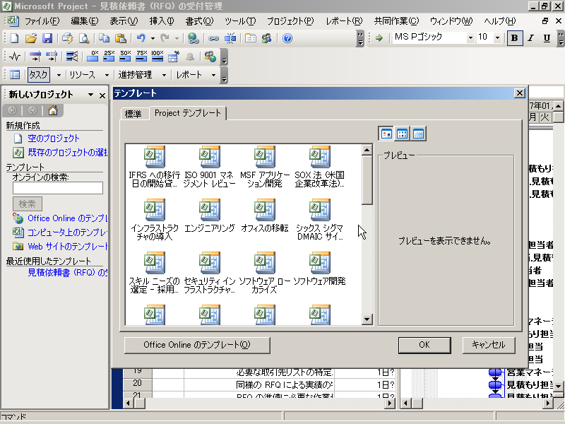
図 1: Project の定義済みテンプレートをベースにした新規プロジェクトの作成

プロジェクト財務状況の管理
プロジェクトやプログラムに対してトップダウンで予算を定義することにより、財務報告と分析の品質を向上させ、企業の目的に沿った作業の調整を行うことができます。Project を使用することで、新しい "コスト単価型" リソース タイプを導入したり、多数の新規プロジェクトの財務状況フィールドを事前定義でき、財務管理のより強力なサポートが実現されます。

財務管理の予算
Project の予算の追跡機能を使用すると、多くの組織が使用している方法をサポートして、プロジェクトやプログラム単位で使用するリソースの容量に適した予算の割り当てが可能です。予算を特定は、金額 (人的、数量単価型、その他の種類のコストに対する金銭)、作業時間 (フルタイムの従業員)、または数量単価を基準として行うことができます。この機能により、予算と実際の集計 (作業時間、コスト、実績作業、実績コスト) 間の差異を表示できます。

コスト単価型リソースを使用するタスクへのコストの割り当て
以前のバージョンの Project では、時間単価型と数量単価型という 2 種類のリソースがありました。2007 バージョンでは、新しい種類のリソース タイプとしてコスト単価型が追加されました。各タスクに対して、作業時間ベースではない複数の一時コストを割り当てたり、コスト タイプや財務コードを指定するカスタム フィールドが使用できます。コスト単価型リソースを使用することで、プロジェクトの財務状況をより正確に監視し、プロジェクトと財務管理システムのデータを常に同期させることが可能になります。このリソース タイプはカスタム フィールドとは異なり、プロジェクトでコストが発生した場合に、これらのコストをタスクに適用し、報告されたプロジェクト コスト全体に反映させる機能があります。
EPM シナリオ: 成長するビジネスを管理する EPM ソリューションの実装
マネージャのチームが会議室に集まり、翌年の業務についてアイディアについて意見を交換しています。この企業は競争力維持のため、既存の製品ラインを更新し、複数の新製品のコンセプトを開発する必要があります。提出されたアイディアは一連の提案として迅速にまとめられ、Project Web Access に直接入力されます。経営陣がこの提案を検討し、提案の多くは提案から完全なプロジェクトへと昇格し、予算を付与されることになります。製品開発担当者は部下であるアナリストが、ベスト プラクティスのテンプレートを作成し、製品開発用の Project ガイドをカスタマイズします。すべてのチームは、プロジェクト詳細の追加作業で、このテンプレートと Project ガイドを使用します。プロジェクトのタスクは、チーム メンバーが自分自身で作業を割り当てることができるように、多くの場合、特定のリソースではなくチーム リソースに割り当てられます。これにより、チームの作業時間を節約し、すべての作業の整合性をとることができます。
実施担当者は、製造工場のすべてを再編成するプログラムを作成します。このプログラムには、既存の製品ラインごとの独立したプロジェクトと新製品用のプレースホルダがあります。チームのマネージャは、製造ライン転換用のテンプレートを基盤として使用し、各プロジェクトを迅速に作成します。作業の一部を開始できても、製品開発チームの成果次第で、作業が行き詰まることがよくあります。このような依存関係が 1 つの SharePoint 一覧に表示されるため、スケジュールが変更になった場合でも、実施担当の副社長は製品開発の担当者と簡単にディスカッションすることができ、管理職の期待するスケジュールに調整できます。

可視性と考察の向上
プロジェクトのライフ サイクルにおけるすべての側面を管理することで、プロジェクト投資全体と、実際のプロジェクト実装に関する活動を適切に制御できます。Office Project の報告機能を使用すると、プロジェクト チーム、経営陣、顧客の実際の見込みを把握できます。

プロジェクト ライフ サイクル全体の追跡
Project Web Access の提案機能を使用して、Web 上でプロジェクトを開始できます。提案を追跡すると、視野の広い分析や、ビジネス プロセスを使用した潜在的なプロジェクトの追跡、Office Project 機能を使用した承認前の仮分析の実施などが可能になります。さらに、提案データをプロジェクト データと共に保存することで、意思決定者が実際のプロジェクトに対する意思決定作業において、背景となる事項の把握が簡単になります。リソース計画機能を提案機能と併せて使用すると、必要なリソースを予測するための、より正確なビューが得られます。

Project Web Access はプロジェクトの完了を追跡する実績機能の管理もサポートしており、プロジェクト ライフ サイクル全体を追跡できます。

カスタム レポートの作成
Reporting Data Service では、Project Server の発行用のデータベース、稼動日用のデータベース、バージョン用のデータベースからデータを抽出します。Reporting Data Service は、エンドユーザーのレポートや Microsoft SQL Server™ Analysis Services のキューブの作成に適した形式にデータを変換し、Reporting データベースに読み込みます。

ユーザーは柔軟性のあるユーザー インターフェイスを使用して Cube Building Service にアクセスし、より多くのデータ オプションを使用してポートフォリオ アナライザのキューブを作成できます。また、キューブ内に含めるカスタム フィールドも選択できます。Cube Building Service ではエンドユーザーのレポートに適したキューブを作成するため、Reporting Data Service で Reporting データベースから生成されたデータとメタデータを使用します。

簡単なコミュニケーションとコラボレーション
レポートの共有、Web での連携、他のプログラムとの統合により、企業全体の進捗状況と懸案事項について効率的にコミュニケーションをとることが可能になり、プロジェクト チーム、管理職、顧客の見込みを把握できます。Project は 23 言語にローカライズされており、13 か国語での使用が可能です。また、Unicode にも対応し、多言語ユーザー インターフェイス パックをサポートしています。

拡張されたタイムシート機能の使用
プロジェクトのプランニングは、利用可能なリソースと稼動状況の把握に依存します。タイムシート機能は、Project 内でこれらの情報を得るための基盤を提供するだけでなく、財務システムと進捗状況の分析のためのデータを提供する基盤にもなります。
ユーザーは、プロジェクト タスク、サマリ タスク、プロジェクト以外の管理タスクに対する時間を入力することで、プロジェクトとプロジェクト以外の活動で費やされる時間を報告できます。他のタイムシートや支払アプリケーションとの統合性を高めるため、Project にはコスト コードなどの多くの定義済みプロジェクト財務コードがあります。完全な監査を実現するために、可能な場合は、タイムシートの保存や提出時に実行された、すべての変更に対する監査ログのエントリが作成されます。タイムシートは、請求時間/非請求時間、財務期間をサポートするだけでなく、完全に HTML Web 化されています。プロジェクト マネージャは、プロジェクト状態の更新情報から、個別にタイムシートを承認したり拒否できます。タイムシートで追跡される実際の作業時間は、監査処理で保護されます。さらに、ユーザーが将来にわたって追跡するタスクとプロジェクトを固定することも可能です。

Web 経由でのプロジェクト情報のアクセス
パートナー、上級管理職、チーム メンバーは、ブラウザを使用するだけで、Office Project Web Access (EPM ソリューションの Web ポータル) 経由で役割ごとのプロジェクト データを閲覧し、対話できます。また、電子メール経由で更新情報を送信することも可能です。Project Server の Web パーツを他の情報と共にダッシュボードのビューに統合すると、ビジネスの完全なビューを確保できます。

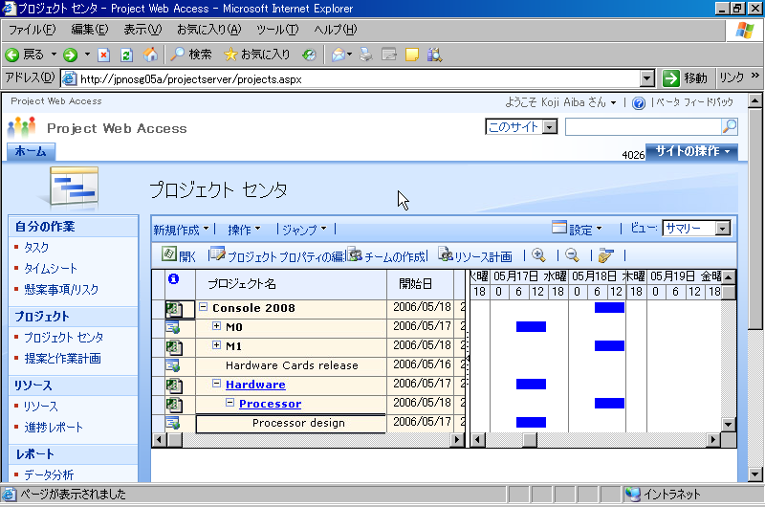
図 2: Project Web Access

知識共有の強化
ドキュメント管理の集中化により、プロジェクトの成果の質を向上させることができます。Project Server と Windows SharePoint Services の統合により、チームはプロジェクト関連のドキュメントを集中的に管理、追跡できます。

デスクトップ プログラムの既存投資と知識の活用
Outlook との統合により、チーム メンバーが Microsoft Office Outlook® の予定表から直接、タスクの進捗状況を閲覧したり、報告できます。チーム メンバーがプロジェクトの割り当てを表示し、他の Outlook の予定と共にプロジェクト タスクを簡単に追跡できるだけでなく、正確なレポートを作成するために、プロジェクト マネージャに対して適宜、更新情報を提供できます。

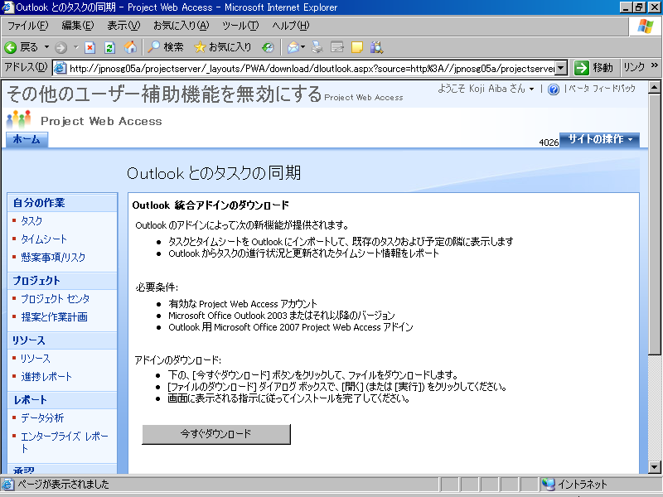
図 3: Project Web Access による Outlook との統合

EPM シナリオ: プロジェクト進捗状況についてのコミュニケーション
現在、Fabrikam International 社では、2 名のプロジェクト マネージャで大規模なプロジェクトを進めています。このプロジェクトの完了には 2 年を要する見込みです。2 人のプロジェクト マネージャが協力し、提案のプロジェクト化や、業務管理と進捗状況の報告に必要なすべての詳細の追加を行っていました。それには、チーム メンバーと連携し、上級管理職に報告するための複数レベルのコミュニケーションが必要になります。
チームの共同作業のため、プロジェクト マネージャは Active Directory® ディレクトリ サービスと同期をとり、Project Server 上にチーム メンバーのユーザー アカウントを作成します。また、タスクの割り当てをチーム メンバーに通知するメッセージを送信するため、電子メール通知のオプションも選択します。チームは Outlook との統合に必要な COM アドインもインストールし、Project の割り当てを予定表や To Do リストにインポートできるようにしています。このアドインにより、プロジェクト メンバーは、Outlook のアイテムごとに時間と進捗状況を報告できます。Project Server のアカウントには、タイムシート全体で、Project Web Access 内の完了時のレポート機能にアクセスする権利が与えられています。Project Web Access は Windows SharePoint Services 上に構築されているため、ステータス報告、懸案事項とリスクの共有、ドキュメントの管理など、他のコラボレーション機能にも幅広く対応します。

進化に応じた拡張と構成が可能なプラットフォーム
この EPM ソリューションは、エンタープライズ クラスのパフォーマンスとスケーラビリティを提供すると同時に、組織の作業を管理するプラットフォームとして、Project の拡張やカスタマイズの基盤としても優れています。Project の提供するワークフローは、ビジネス プロセスをプロジェクト作業と統合します。API が向上した Project は、既存のソフトウェア投資に対しても優れた相乗効果をもたらします。新しいバージョンでは、Project Web Access を介して、より簡単に管理機能を公開できます。

向上したパフォーマンス
アクティブ キャッシュ (クライアントからサーバーへのデータ転送に使用する方法) により、WAN やファイアウォールを経由した場合でも、より多くのデータをオンデマンドで提供し、他のクライアント/サーバーとのコミュニケーションを迅速に開いて保存し、発行することができます。また、オンライン/オフラインのエクスペリエンスを円滑にします。
開発者は、サーバー イベント モデル機能を使用して Project の機能を拡張できます。Windows Workflow Foundation を使用してビジネス プロセスを定義し、Project Server で発生したイベントによってプロセスをトリガできます。Queuing Service は、ユーザーがサーバーで待機せずに作業を続行できるように、保留中のサーバーへの作業要求をキューイングする機能であり、サーバー リソースの回復力と可用性を向上します。

EPM ソリューションの管理
EPM ソリューション管理者の作業時間の節約と、習得に要する時間短縮のため、新バージョンには、サーバー設定機能として、再編成された共通の Web サービスにセキュリティやその他の管理機能が統合されます。Project Server には、Active Directory から Project Server への同期を促進するコネクタが含まれています。これは、Active Directory のユーザーをインポートし、エンタープライズ リソース共有元と Active Directory のセキュリティ グループ、配布グループ、および組織単位を Project Server のセキュリティ グループに保存します。これにより、特定のディレクトリ サービスを実装して管理しなくても、同等の機能を使用することができます。

完全な拡張が可能
すべての Project Server クライアントとコンポーネント (Project Web Access、Project Professional、サードパーティ アプリケーション) が統合され、Project Server インターフェイスを使用して Project Server 2007 と対話できるようになりました。Project Server インターフェイスを Project Server Eventing Service と共に使用すると、クライアント アプリケーションを Project Server と完全に統合するために必要な、すべての機能とデータが表示されます。新しいサーバー サイドのスケジュール設定機能により、スケジュール エンジンは Project Professional から Project Server に移動されます。これにより、Project Professional を使用しなくても、スケジュールを計算するインターフェイスを作成できます。そのため、今後はサードパーティがインターフェイスを構築する場合でも、サーバーにスケジュール エンジンが含まれているため、クライアントごとに Winproj.exe を配置せずに済みます。これに伴い、必要なライセンスを Professional から CAL (Client Access License) へと格下げできます。さらに、Project Web Access を Windows SharePoint Services (Version 3.0) 上に構築し、すべての機能を Web サービスとして公開できるため、Project Web Access のカスタマイズ機能を向上させることができます。これは、すべての Windows SharePoint Services ツールを使用して、Project Web Access インターフェイスを柔軟にフォーマットできることを意味します。この管理インターフェイスは、アクセス性を高め、新機能を表示できるように再設計されています。

EPM シナリオ: 特別なニーズに応じたプラットフォームの拡張
Fabrikam International 社ではビジネス パートナーと共に大規模なイニシアチブを実施しています。このイニシアチブには、バックエンド システム、カスタム レポート、ワークフローとの統合が必要です。社内の IT グループでは、開発者に対して、新しい Project API (Project Server インターフェイス)、.NET Framework 2.0、および無償の Windows Workflow Foundation に関するトレーニングを行っていました。このような開発者には、社内で EPM ソリューションをカスタマイズするスキルがあります。
IT グループは、拡張可能な Project プラットフォームを使用してタイムシート システムとの統合に必要なカスタム機能を作成し、無償の ERP Connector を SAP システムで使用できるようにしています。Fabrikam 社では、カスタム アプリケーションを開発してエクストラネット ポータルを追加し、配信内容や要件の変更に応じた承認プロセスをサポートするカスタム ワークフロー、および執行委員会がプロジェクトとプログラム内の進捗状況と懸案事項の追跡に使用する Microsoft Business Scorecard Manager のプログラム ダッシュボードを、サプライヤがそこで閲覧できるようにしています。

アーキテクチャ

Project Server インターフェイス
サーバー ビジネス オブジェクト
タイムシート
レポート
リソース計画
データ ウェアハウス
セキュリティ
イベント/通知
オブジェクト リンク
タスク割り当て
スケジュール管理
予算策定
{

EPM ソリューションは 3 層のアーキテクチャで構成されています。
- フロント エンド: Project Web Access、Microsoft Internet Explorer シン クライアント、または Project Professional Win32 クライアント。これらの Project 専用クライアントに加え、統合のため、他のアプリケーションがフロントエンドとして機能することが必要です。
- 中間層: Project Server。MSDN® で公開されているソフトウェア開発キット (SDK) に示されたプログラムでのアクセスが可能です。
- バック エンド: Microsoft SQL Server、Microsoft Windows Server™、Windows SharePoint Services。
詳細については、「システム要件」を参照してください。

下位互換性、相互運用性、移行
Office Project Professional 2007 は、以前のバージョンの Project で作成したファイルを開くことができます。Microsoft Office Project 2003、Project 2002、Project 2000 ファイル形式などの以前の形式で、プロジェクト計画を保存できます。以前のファイル形式にマップされない機能は、そのファイル形式でプロジェクトが保存されたときに破棄されます。
Office Project Professional 2007 は、XML、CSV (コンマ区切り値)、テキスト (タブ区切り)、Microsoft Excel ブック、Microsoft Excel PivotTable® ビュー、Web ページ、Project 2003 などのファイル形式で保存できます。Open Database Connectivity (ODBC) データ ソースまたは .mdb ファイルへの保存はサポートしていません。Project 2003、Project 2002、Project 2000 のプロジェクト計画は .mpx 形式で保存されません。
Office Project Professional 2007 は、以前のバージョンの Project Server と接続したり相互運用できません。同様に、Office Project Server 2007 は、以前のバージョンの Project Professional と相互運用できません。Office Project Server 2007 には、Project Server 2003 内の特定のデータ (セキュリティ設定や Project Web Access ビューなどの、プロジェクトや Project Web Access のデータ) を移行できる移行ツールが用意されています。

Microsoft EPM ソリューションのメリットの概要
Office Project Server 2007 をベースにした Microsoft EPM (Enterprise Project Management) ソリューションは、主に次のようなニーズを持つ関係者に適しています。
- 戦略的なビジネス目標に沿った業務の調整
- プロジェクトやプログラムの開始から終了まで、財務やリソースの効率的な管理
- 作業と投資のステータスに関するコラボレーションとコミュニケーション
- Microsoft Office system プログラムと他の既存ソフトウェア インフラストラクチャとの統合の活用
- 組織の固有なニーズに応じた EPM ソリューションのカスタマイズ
組織の EPM ソリューションを評価するには、評価担当のアカウント マネージャに問い合わせてください。

システム要件
EPM (Enterprise Project Management) ソリューションは、Microsoft Office Project Server、Microsoft Office Project Professional、および Microsoft Office Project Web Access で構成されています。それぞれのプログラムに独自のシステム要件があります。システム要件に関する情報の詳細については、www.microsoft.com/office/preview/beta/sysreq.mspx を参照してください。

Project Server
Microsoft Office Project Server 2007 のプロセッサ、RAM、およびハード ディスクの要件は、サーバー コンピュータにインストールされ、サーバーに読み込まれるサービス数に大きく依存します。
最小要件は、すべての Project Server コンポーネントとサポート テクノロジ (Microsoft SQL Server または Windows SharePoint Services) を 1 台のサーバーにインストールした場合を前提としています。高度な Project Server 構成に関するシステム要件の追加情報については、「Microsoft Office Project Server 2007 インストール ガイド」を参照してください。
Office Project Server 2007を使用するための要件は、次のとおりです。
- オペレーティング システム: Microsoft Windows Server 2003 Standard または Enterprise Edition SP2 以降 (32 ビット、x64)
- プロセッサ: Pentium III 500 MHz 以上
- メモリ: 最小 512 MB、推奨 1 GB
- ハード ディスク: 200 MB の空き領域
- ディスプレイ: SVGA (800 x 600) 以上の解像度
- ネットワーク接続: 10 MB/秒以上の接続速度
- DVD ドライブ: メディアからインストールする場合に必要
- .NET Framework: Version 2.0 (Whidbey)
- Microsoft Data Access Components (MDAC): 2.8 以降
- データベース サーバー: Microsoft SQL Server 2000 SP3 以降、Microsoft SQL Server 2005 (32 ビット Intel/AMD プロセッサ、64 ビット AMD プロセッサ)
特定の機能を使用するために必要な追加の項目またはサービスは、次のとおりです。
- Microsoft SQL Server Analysis Services for Portfolio Analyzer と Microsoft SQL Server Reporting Services (任意)。SQL Server とバージョンが一致している必要があります。

Project Professional
Microsoft Office Project Server 2007 を使用するための要件は、次のとおりです。
- オペレーティング システム: Microsoft Windows XP SP2 以降、Windows XP Tablet Edition 2005 (XP SP2)、Windows Vista™
- プロセッサ: Pentium III 500 MHz 以上
- メモリ: 128 MB 以上の RAM。500 MB を推奨。
- ハード ディスク: 130 MB 以上の空き領域
- ディスプレイ: SVGA (800 x 600) 以上の解像度
- ネットワーク接続: 10 MB/秒以上の接続速度
特定の機能を使用するために必要な追加の項目またはサービスは、次のとおりです。
- ブラウザ: Internet Explorer 6.0 以降。注: Project Server へのインターネット アクセスには、ダイヤルアップまたはブロードバンド インターネット接続が個別に必要です。市内通話料または長距離通話料が適用される場合があります。
- 企業リソースとプロジェクト管理機能には、Project Server 2003。新規リソースの挿入に Exchange 5.5 などの MAPI 準拠のメッセージング ソフトウェア、リソースの切り替えウィザードとデスクトップ報告の使用には、.NET Framework Version 2.0 (Whidbey)。Windows SharePoint Services の開くおよび保存機能の使用には、Windows SharePoint Services (Version 2.0) 以降。Excel へのエクスポートと Office ウィザードへ図をコピーする機能には、Office 2000 SP3 以降。ビジュアル レポートには、Excel 2003 以降と Office Visio Professional 2007。Outlook 2003 SP2 以降、Office Outlook 2007 (割り当てのインポート/エクスポート)。リモート アクセスには、Windows Server 2003 SP2 Terminal Services。

Project Web Access
Microsoft Office Project Web Access 2007 は、Microsoft Office Project Server 2007 に保存される情報へのアクセスに使用する Web ポータルです。これには管理用ユーザー インターフェイスが含まれています。Project Web Access を使用するには、Office Project Server 2007 CAL (Client Access License) が必要です。
Project Web Access を使用するために必要な要件は、次のとおりです。
- オペレーティング システム: Windows 98 SE、Windows 2000 SP4 以降、Windows XP SP2 以降、Windows XP Tablet Edition SP1、Windows Vista
- プロセッサ: Pentium III 500 MHz 以上
- メモリ: 24 MB 以上の追加 RAM を推奨。オペレーティング システムの要件に応じて、メモリの増設が必要な場合があります。
- ハード ディスク: 5 MB の空き領域
- ディスプレイ: SVGA (800 x 600) 以上の解像度
- ネットワーク接続: Office Project Server 2007 に接続するには 256 KB/秒以上の接続速度
- ブラウザ: Internet Explorer 6.0 以上。注: インターネット機能には、ダイヤルアップまたはブロードバンド インターネット接続が個別に必要です。市内通話料または長距離通話料が適用される場合があります。
- Office Web Controls: Portfolio Analyzer の表示には、2007 Microsoft Office system プログラムの有効なエンドユーザー ライセンスのあるバージョンの Office Web Controls が必要です。
特定の機能を使用するために必要な追加の項目またはサービスは、次のとおりです。
- Outlook 2003 SP2 以降、Office Outlook 2007 (割り当てのインポート/エクスポート)
- Windows SharePoint Services: Windows SharePoint Services (Version 3.0) 以降。Version 3.0 には Microsoft Internet Information Services 6.0 以降、NTFS ファイル システム (Microsoft Windows 付属の変換ユーティリティ (Convert.exe) により、既存ファイル アロケーション テーブル (FAT) ボリュームをデータの損失なしに NTFS へ変換可能)、Microsoft Windows Workflow Foundation

追加リソース
Microsoft EPM (Enterprise Project Management) ソリューションの詳細については、追加リソースと情報に関する次の関連リンクを参照してください。
- Project ホーム ページ
http://www.microsoft.com/japan/office/project/
- Microsoft Enterprise Project Management Solution
http://www.microsoft.com/japan/office/project/prodinfo/epm
- Microsoft Project Users Forum
http://www.mpuf.org/
- Microsoft Project コミュニティ
http://www.microsoft.com/technet/community/en-us/project/default.mspx
- Microsoft Office Project デベロッパー センター
http://msdn.microsoft.com/office/understanding/project/default.aspx
- Microsoft Office Project TechNet
http://www.microsoft.com/technet/prodtechnol/project/default.mspx
- Microsoft Office Project サポート情報
http://support.microsoft.com/default.aspx/ph/2525

このドキュメントは、製品の製造開始以前に作成されているため、本ドキュメントに含まれるすべての詳細と出荷される製品との完全な一致を保証するものではありません。このドキュメントに記載されている情報は、このドキュメントの発行時点におけるマイクロソフトの見解を反映したものです。マイクロソフトは市場の変化に対応する必要があるため、このドキュメントの内容に関する責任をマイクロソフトは問われないものとします。また、発行日以降に発表される情報の正確性を保証できません。ここに記されている情報は、ドキュメントの発行時点における製品の概要であり、計画目的のみでの利用を意図しています。情報は予告なしに変更される場合があります。

このドキュメントに記載された内容は情報提供のみを目的としています。明示または黙示にかかわらず、このドキュメントに関してマイクロソフトはいかなる責任も負わないものとします。

© 2006 Microsoft Corporation. All rights reserved.

Microsoft、Active Directory、Excel、MSDN、Office ロゴ、Outlook、PivotTable、SharePoint、Visio、Visual Basic、Windows、および Windows Server は、米国 Microsoft Corporation の米国およびその他の国における登録商標または商標です。その他、記載されている会社名および製品名は、一般に各社の商標です。

